- 防护技术要求：（检测结果接近辐射剂量率本底值）
- 电动防护门
功能特点
- 防护性能：对X、γ和中子射线具有良好的防护作用，防护质量达到现行国家防护标准。
- 操作系统：门的开、关启动按正常和异常情况配备三种操作装置：
A、遥控器遥控操纵开、关门；
B、墙面按钮开关启动开、关门；
C、停电异常情况，以手动实施开、关门，
- 联锁装置：配备门灯连锁及门机装置，防止误照事故发生。
- 安全装置：具有电气、机械、红外线三种保护装置，确保使用安全可靠。其中红外线保护装置防止电动门在运行过程中发生挤伤人员事故。
- 走行机构：微电脑控制成套自动开门机，采用先进技术，独有的JT drive电脑驱动系统，装有特强的无刷直流电机，精配涡轮蜗杆的节后减速器，拥有强大的动力，使用寿命长，运行静音等特点。开门机门速可调、遇阻返弹，噪声≤40分贝。
- 附属配置：配备电离辐射标志牌及LED工作指示灯。门、灯连锁。工作指示灯显示内容须符合卫生监督部门要求。

结构说明
- 防护门外观材质采用304材质的砂光1.2厚不锈钢板，四周采用≥1.2㎜厚的不锈钢包边门框，保证良好的密封效果。防护层采用整体轧制的高纯度铅板，铅纯度达99.994%需确保整体无接缝、无气泡；
- 整体合成粘合技术：装饰层、防护层及骨架层合而为一，需避免旧工艺螺钉固定时对防护层的破坏；并保证门体内无木板、无钉孔。
- 铅门门体底部自带大直径承重门轮，配套重型承重钢轨使用。
- 所有传动部件均采用重型承重轴承，超强度铝合金轨及加重门轮保证门体运行平稳及安全。
- 手动防护平开门
内部采用钢骨架结构，表面使用304材质的砂光1.2厚不锈钢板，整体结构坚固耐用、外观大方；手动平开门分成门扇和门框两个部分；采用不锈钢顶针式门轴，门扇可上下调节，承重力强，安全牢固保证平开防护门的长期使用；门框采用6.3#国标槽钢制作框架，2mm冷轧板折制外包，并做表面处理；门框内放置达到要求防护当量厚度的铅板；门体采用1.2mm的304拉丝不锈钢制作，门体采用一次性成型技术，需保证门体内无木板、无钉孔。
门体安装屏蔽要求如下图：

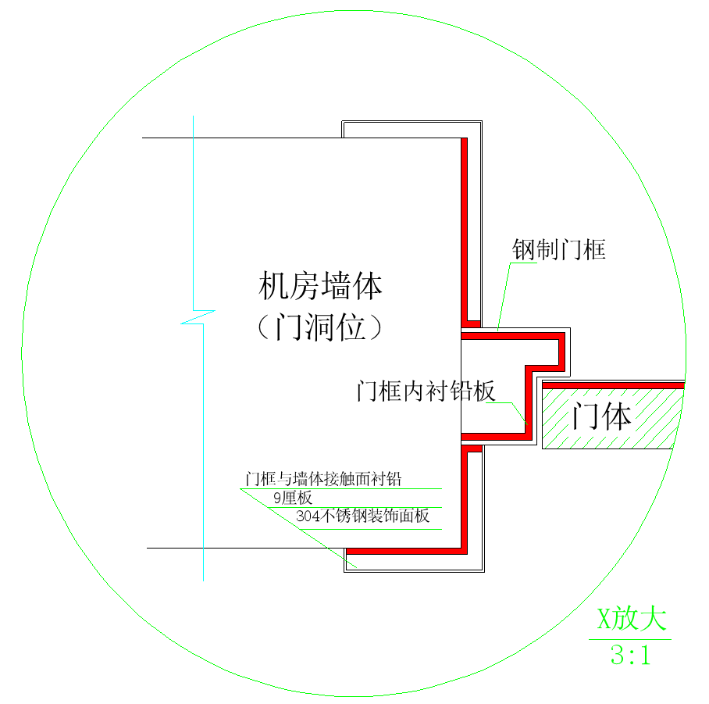

- 铅玻璃窗性能配置及施工方案
防辐射高铅玻璃是采用先进的生产工艺和光学检验手段，选用高铅含量的光学玻璃材料加工而成。具有内材清洁、透明度好、铅当量大等特点：故具有很强的防辐射能力。可广泛应用于核技术、放射性同位素、海关机关检查及辐射育种等各个领域。防护窗套选用304#不锈钢板，内衬3.5-4mm厚铅板，防护层当量满足设计要求，且不易变形。
主要技术参数：
铅当量：2-5mmpb
折射率：1.755
比 重：4.8t/m³
白色透光率：99.3%
稳定性(A)：A
- 墙面铅板技术要求
整块3-3.5mm铅板从顶到底直接固定在墙面上，用钢木结构龙骨固定，所有钉孔及螺丝孔需用同等防护当量的铅帽补丁。然后再用木龙骨找平、木工板打底作基础面（同时预埋机房所需电线管），再进一步进行装饰，装饰材料为医用冰火洁净板，提供阻燃等级A级检测报告（放于投标文件中）。
- 顶棚铅板技术要求
下料5#角钢，用膨胀螺栓固定于机房四周墙面上。根据机房尺寸，下料10#槽钢，槽钢两头置于固定在墙面的5#角钢上，分布间距为1000mm。并在每根槽钢的三等分位置，做两根机房顶部吊筋拉住槽钢。然后根据机房尺寸，下料4#角钢，角钢两头置于固定在墙面的5#角钢上，分布间距为1000mm，与10#槽钢的间距为500mm。接着根据机房尺寸，下料4#扁钢，将其平铺在槽钢与角钢组成的网格钢架上面。最后将铅板平铺在槽钢、角钢、扁钢构成的密实、平整的骨架之上，铅板与铅板之间的搭接不小于30mm。防护层做好后，用0.9mm厚铝扣板进行吊顶。（颜色由院方决定）
- 设备动力配电箱技术要求
